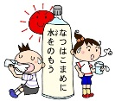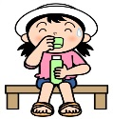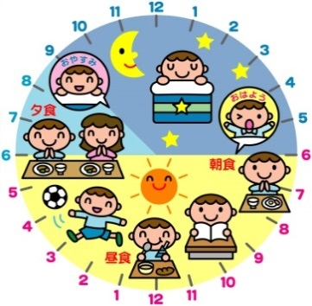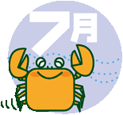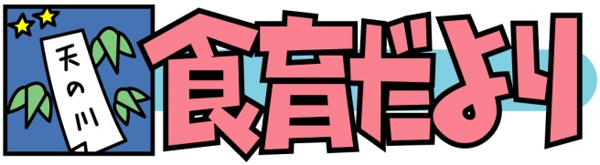

　脱水症・熱中症の予防

**夏は気温とともに体温が上昇します。体は体温を下げるために汗をかきます。**

**汗には、水分だけでなく塩分も含まれており、この両方が失われることで脱水症になります。**

**体内の水分や塩分のバランスが崩れ、体温調節機能が働かなくなり、体温上昇、**

**めまい、倦怠感、けいれんや意識障害などの症状を起こすのが熱中症です。熱中症は真夏の炎天下だけでなく、曇りの日や夜間、屋内でも起こる可能性があります。**

**どんな時、どんな場所でも注意が必要です。脱水症や熱中症を予防するには、日頃からこまめな水分補給をこころがけ、水だけでなく塩分も補給しましょう。**

**水分と塩分が、同時に補給できるスポーツドリンクなどをうまく活用してください。水やお茶を飲む際には、一緒に塩や梅干しを食べるとよいでしょう。**

**令　和　５　年　７　月**

**内　 牧　 小　 学　　校**

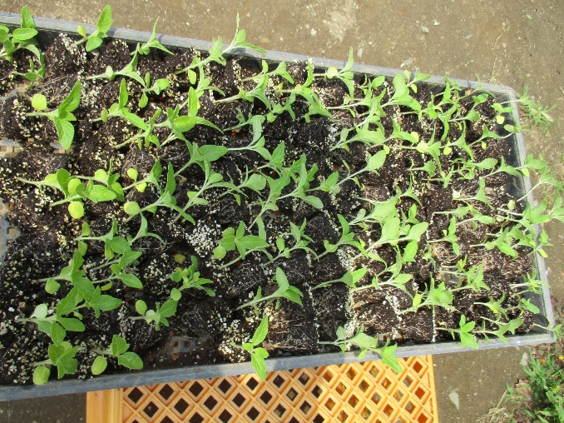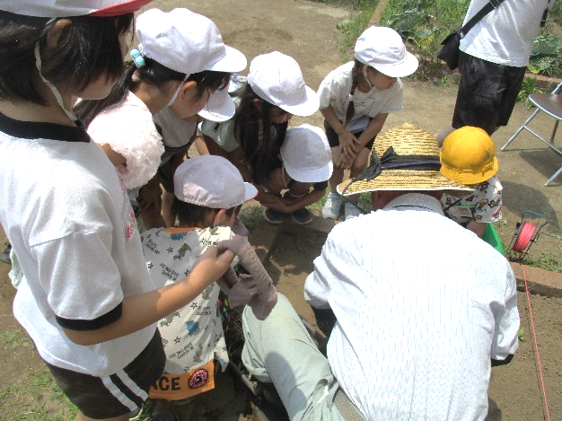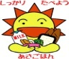GB15_30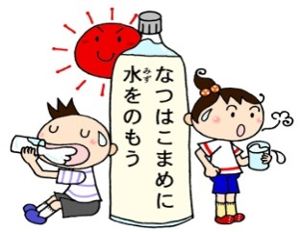[「ほおずきイラス...」の画像検索結果](https://ord.yahoo.co.jp/o/image/RV=1/RE=1497494116/RH=b3JkLnlhaG9vLmNvLmpw/RB=/RU=aHR0cDovL2ltZzAxLmdhdGFnLm5ldC8yMDE1MDQvMjIzNnc4cC9nYXRhZy0wMDAwMjA2NS5wbmc-/RS=%5eADBN8PT0X.OBKQAuHfa0iEx8AiqHAI-;_ylt=A2RCMZDkoEBZVD8AwiyU3uV7)[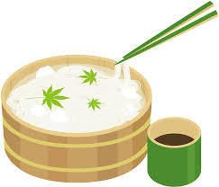](https://ord.yahoo.co.jp/o/image/RV=1/RE=1497493813/RH=b3JkLnlhaG9vLmNvLmpw/RB=/RU=aHR0cDovL2ltZzAxLmdhdGFnLm5ldC8yMDE1MDYvMjVkcmluay9nYXRhZy0wMDAwODQzMi5wbmc-/RS=%5eADBDD8478fxHUTFd_CXZDZ62cZC4rc-;_ylt=A2RimE.0n0BZARAAZSiU3uV7)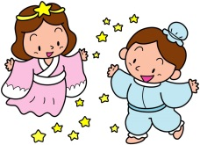GB15_30

元気塾の方に植え方を教えてもらいました

金ごまの苗

**※1学期の給食は1８日(火)で終了です。２学期の給食は、９月１日（金）から始まります。**

**２年生「金ごま」の苗を植えました！**

**６月１９日（月）に、元気塾の方々をお招きして「金ごま」の苗を学校農園に植えました。**

**１０月に収穫、１１月にごまたたきを行い、１２月の給食「内牧ツリーパン」のトッピングとして登場します。２年生のみなさんが、これから一生懸命に育てていきます。金ごまの成長を楽しみにしていてください。**

ほおずき市

（ほおずきって知ってる？！）

**７月９日、１０日は「四万六千日（しまんろくせんにち）」といって、この日にお寺や神社にお参りすると、４万６千日分お参りしたのと同じ御利益があるといわれます。この日には、神社やお寺でよく「ほおずき市」が開かれます。なぜ、ほおずきを扱うのかには諸説ありで、ほおずきが昔から薬草として親しまれていたからや、漢字で「鬼灯」と書くのでお盆の提灯を連想してともいわれます。ほおずきはナスやトマトの仲間で、現在では「トマティーノ」「ストロベリートマト」といった名の食用のほおずきもよく目にするようになりました。**

七夕とそうめん

**七夕は７月７日の夜、年に一度だけ空で会える彦星と織姫の**

**伝説にあやかり、織姫が織物など手習い事にとても長けた女性**

**だったことから、針仕事やお習字など技芸の上達を願う日です。七夕には、笹に願い事を書いた５色の短冊を飾りつけ、そうめんを食べる風習もあります。これは織姫が機を織ることから、そうめんがその糸に似ているから食べるのだという説や、もともと七夕の発祥の地、中国では「索餅（さくべい）」という、小麦粉をこねて縄のように伸ばし、ねじって揚げたお菓子を**

**お供えしていたのが、日本に伝来してからそうめんに**

**変わったという説もあります。**

**今月の給食目標**

**好き嫌いをなくし、食事と**

**栄養について考えましょう。**

**湿度の高い、暑い日が続いています。夏バテしている**

**人はいませんか？**

**夏バテ防止は、規則正しい生活とバランスのとれた食**

**事が基本です。早寝・早起きをして、しっかりと朝ごは**

**んを食べて、暑い夏を元気に過ごしましょう。**